Uppdrag ”Lekpark till husdjur”

- Gör en lekpark för ert husdjur i Storylinefamiljen.
- Använd så många enkla maskiner ni kan. Ni kan kombinera dem med varandra i de olika lekredskapen.
- Skissa upp er plan på lekparken på ett rutigt A4-papper.
- Tillverka en modell av lekparken med hjälp av återvunnet material så som kartongbitar, rep, små hjul, petflaskor etc.
- Alla i familjen dokumenterar vilka maskiner ni använder i lekparken och beskriver hur de ska fungera enskilt och lämnar in till lärare.

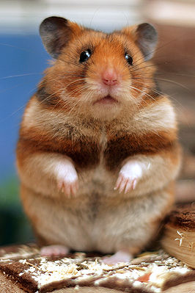

Bedömningsmall för teknik ”Projekt lekpark”

Kriterier | Godtagbara | Utvecklade kunskaper | Välutvecklade kunskaper
Skiss | Enkel bild som saknar detaljer. De flesta lekredskapen finns med. | Utförlig bild med flera detaljer. Alla lekredskap finns med. | Välgjord och utförlig bild med detaljer och måttenheter. Alla lekredskap finns med.
Val av enkla maskiner | En enkel maskin används i lekparken. | Tre enkla maskiner används bland lekredskapen. | Alla enkla maskiner används i lekredskapen.
Material: | Materialet som används fungerar i huvudsak till de olika lekredskapen. | Materialet fungerar bra till de olika lekredskapen. Lekredskapen är relativt stabila och hållbara. Delar av materialet som används är återvunnet. | Materialet fungerar mycket bra till de olika lekredskapen. Lekredskapen är stabila och hållbara. Allt material är återvunnet.
Tid: | Det mesta är klart inom tidsramen. | Allt är klart inom tidsramen.
Dokumentation av arbetsprocess och teknikval. | Arbetet dokumenteras med hjälp av två bilder och en enkel text.  Fördelar med de olika lekredskapen beskrivs. | Arbetet dokumenteras med hjälp av fyra olika bilder och med en utvecklad text. Texten innehåller information om vilka enkla maskiner som använts och hur arbetet gått.  Både för- och nackdelar med de olika lekredskapen beskrivs. | Arbetet dokumenteras med sex olika bilder och med en välutvecklad text med ämnesspecifika ord. Texten innehåller information om vilka enkla maskiner som använts i varje lekredskap och hur arbetet gått.  Både för- och nackdelar med de olika lekredskapen beskrivs.  Texten innehåller även information om byggmaterial och byggteknik samt resonerar kring varför man gjort dessa val.
Idérikedom och problemlösning | Tillverkar enkla lekredskap som är vanliga i lekpark. Löser problem som uppstår under arbetet, med stöd och ledning av läraren. | Tillverkar några enkla lekredskap och provar även att göra någon annorlunda lekredskapsidé. Löser problem som uppstår under arbetet, med en del stöd av läraren. | Tillverkar flera lekredskap med nytänkande idéer. Löser problem som uppstår under arbetet på ett självständigt sätt.

